**Хто такі друзі ? Яким має бути друг(подруга)?**

1. **Ранкова зустріч. Чарівна кулька «Ввічливі слова».**

Привітайтеся з учнями, попросіть їх стати в коло. Запропонуйте побавитися в гру «Чарівна кулька».

* Учасники гри сідають у коло.
* Учителька пропонує,передаючи один одному повітряну кульку,говорити при цьому ввічливі слова.
* Після того,як усі учні висловилися,педагог підбиває підсумок про те, що чарівна кулька змогла всіх об’єднати .
* Після закінчення гри учителька запитує дітей про їхні відчуття,коли їм говорили ввічливі слова.

1. **Вправа «Мікрофон».**

* Уявіть,що ви повинні дати відповіді на запитання кореспонденту молодіжної газети.
* Що таке дружба?
* Скільки може бути справжніх друзів у людини?
* На що можна піти заради дружби?
* Яким мав би бути ваш друг?

Педагог підводить підсумок вправи. Що у кожного є свої думки щодо вибору друзів, а єднає нас те,що всім нам легше у світі з друзями,бо друг – це той,хто входить у твої двері,коли весь світ виходить з них.

1. **Гра «Дружні лабіринти».**

Допоможіть Мишенятку пройти до своєї хатинки.

Додаток 1.

Допоможіть Котику дістатися до клубочка ниток.

Додаток2.

Після виконання цих завдань зазначте,що впродовж тижня будемо говорити про друзів – тих,які є в реальному житті,тих,кого ми собі уявляємо,читаючи казки,і про наших друзів – домашніх улюбленців.

13

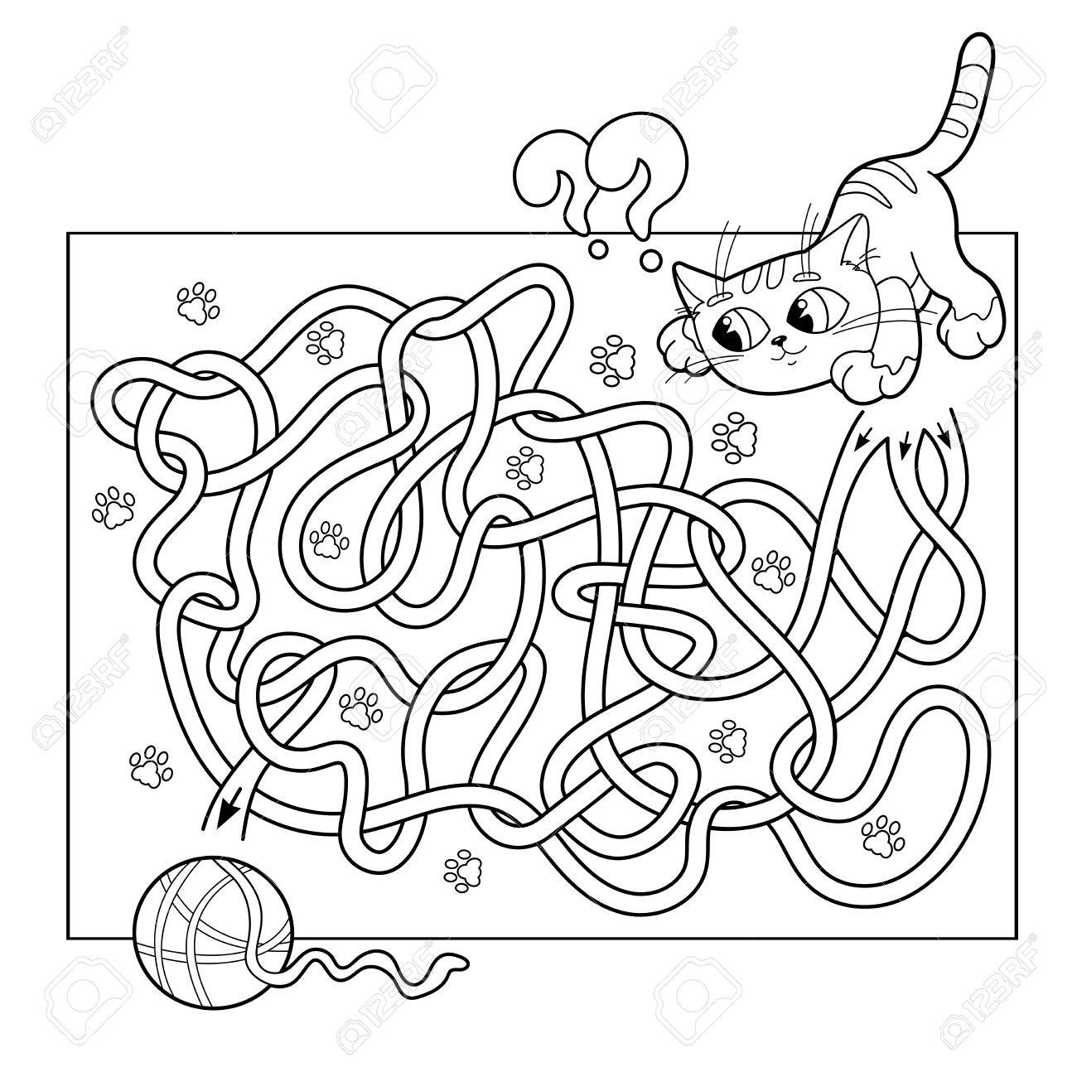

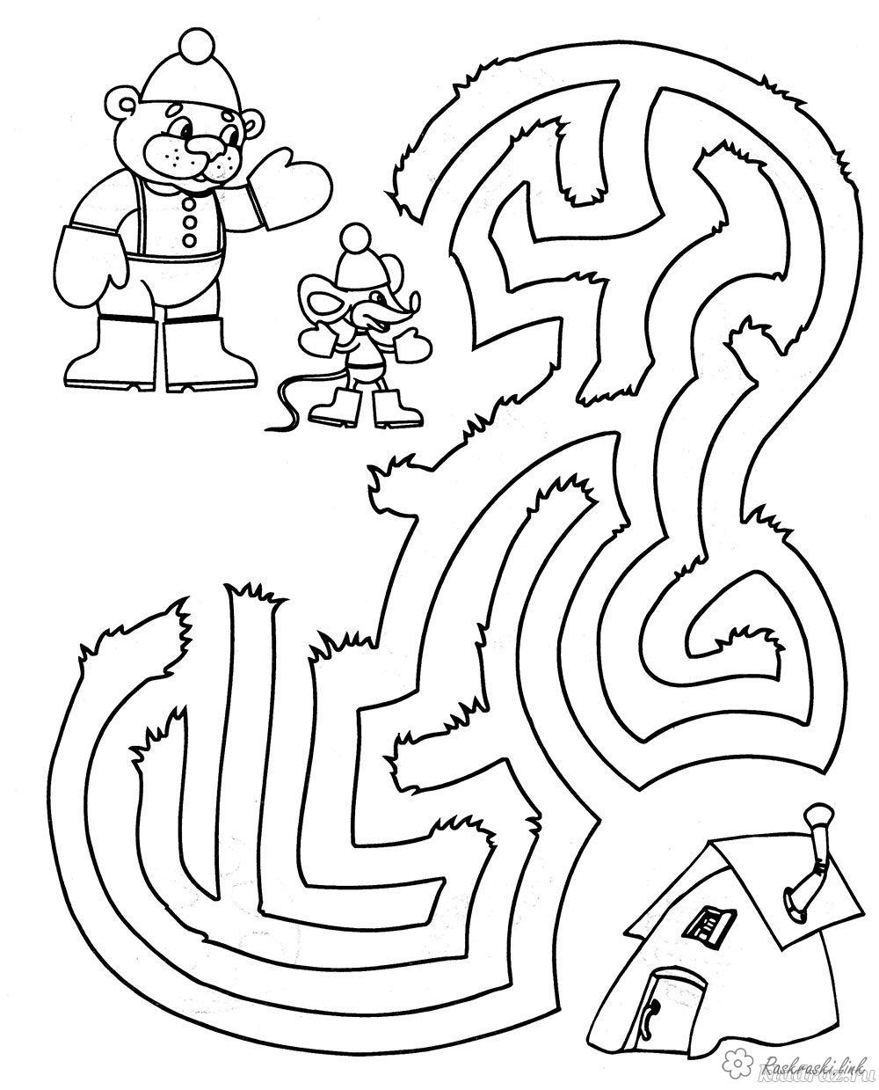

14

**IV. Слухання казки «Як зайчик і білочка стали друзями»**

В одному лісі на високому дереві у дуплі жила білочка. А внизу під деревом ріс густий-прегустий кущ, у якому зайчик збудував собі хатку.

Білочка зранку вставала, чепурилася і починала готувати сніданок. Вона чистила горішки, лущила насіння, а шкаралупу і порожні шишки кидала вниз — просто на зайчикову хатку.

**[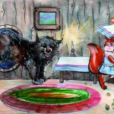](http://gig.if.ua/wp-content/uploads/2011/07/4.jpg)  
[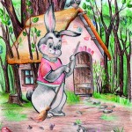](http://gig.if.ua/wp-content/uploads/2011/07/1.jpg)[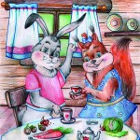](http://gig.if.ua/wp-content/uploads/2011/07/2.jpg)**

**[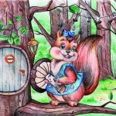](http://gig.if.ua/wp-content/uploads/2011/07/3.jpg)**

Зайчикові це не подобалося. Він навіть сердився і не раз зауважував білочці, що так робити не годиться.

Але та лише сміялася у відповідь і казала:

— Нічого страшного, позамітаєш.

А що залишалося робити зайчикові? Брати березового віника і чепурити своє

15

обійстя. Інколи вухань думав перебратися кудись в інше місце, але ніяк не міг залишити свою оселю, такою вона була рідною. Та й до поля з капустою звідси рукою подати.

Так і жили: білочка смітила, зайчик прибирав. Розмовляли вони рідко, хіба що віталися вранці та ввечері.

Якоїсь ночі зайчикові не спалося. Він вийшов на подвір’я, сів на лавочку і задивився на небо. Воно покрилося хмарами і непривітно насупилося.

І тут зайчик почув, як шелеснула гілка. Дивно, подумалось йому, вітру начебто немає. Шелестіння повторилось. Зайчик пильніше приглянувся і побачив, як уверх по стовбуру все ближче і ближче до білоччиної хатки підкрадається куниця.

Зайчик злякався і завмер.

— Але що буде з білочкою? — подумав він у наступну мить. — Треба її рятувати!

Він схопив березового віника, яким щоранку підмітав своє подвір’я, і шпурнув його в куницю.

Віник не досягнув хижачку, проте з гучним тріскотом ударився об стовбур.

— Білочко, білочко, тікай! — закричав зайчик. — Куниця близько!

Шум розбудив білочку, і вона виглянула у віконечко.

Куниця була вже зовсім близько. Вона вишкірила хижі зуби і прошипіла:

— Не втечеш, ні, не втечеш-ш-ш…

Білочка відсахнулася від вікна, а куниця вже ломилася у двері.

Ось вони затріщали і розчинилася. Куниця увірвалася всередину. Білочка тим часом стрімко вистрибнула із вікна.

— Сюди, сюди! — загукав зайчик.

Білочка блискавично плигнула на гілку, потім на другу, ближчу до землі.

Куниця, не знайшовши білочки в хаті, й собі вистрибнула надвір і кинулася наздоганяти білочку.

— Білочко, до мене! — закричав зайчик і відчинив двері своєї хатки.

Одним стрибком білочка опустилася на землю, і вони разом із зайчиком зачинилися в його хатці.

Куниця сердито загрюкала у двері, але вони були міцні та й засув також був змайстрований надійно. 16

Упіймавши облизня, куниця подалася геть. А зайчик і білочка, отямившись від переляку, вийшли на ґанок.

— Дякую тобі, зайчику! Ти справжній друг, — мовила білочка. — Пробач мені, будь ласка, що я вела себе нечемно і викидала сміття на твоє подвір’я.

— Ну що ти, білочко, я на тебе зовсім не серджуся, — відповів зайчик.

Відтоді вони стали друзями і щодня ходили одне до одного в гості. Зайчик частував білочку солодкою морквою і хрусткою капустою, а вона його горіховими тістечками і малиновим чаєм.

* Проведення вправи «Крісло автора» для обговорення змісту почутого. Одна дитина сідає в «крісло автора»,виступає в ролі автора твору(бажано ,щоб у цій ролі спробували себе якомога більше дітей). Інші діти формулюють запитання за змістом почутої казки,а «автор твору» повинен відповісти словами,максимально наближеними до тексту.

**V.Віршик-жарт «Хто з ким прийшов у клас?Лічба.**

* Слухання вірша ,доповнюючи його.

*Перша в клас прийшла Іринка,*

*Другою була Маринка.*

*Третім увійшов Сергій,*

*А четвертим був Андрій.*

*Далі ви лічить ,малята!*

*Петрик був,звичайно,…(п’ятим).*

*Ще за мить прийшов і Костик,*

*Але він уже був…(шостий).*

*А за ним прибігла Тома,*

*Та вона була вже …(сьома).*

*Потім – Ярослав*

*Увійшов, він був аж …(восьмим).*

*Далі – Олексій Кирпатий*

*Він прийшов у клас…(дев’ятим).*

*А коли прийшла ще й Ната*

*Їй сказали: «Ти - …(десята)!».* [1]

* Запропонуйте учням полічити всіх діток. Нехай учні позначать всі числа цифрами в зошиті.

**VI. Гра «Мій друг».**

* Кожному учневі вчитель дає аркуш чистого паперу.
* Запропонуйте дітям намалювати портрет свого друга.
* Кожен з вас намалював свого друга,а зараз розкажіть про нього. Розповідь учнів.

17

**VII. Групова робота. Скласти зі слів прислів’я про дружбу.**

1група. Без,друга,туга,вірного,велика.(Без вірного друга велика туга.)

2група.Друзі,біді,пізнаються,в.(Друзі пізнаються в біді).

3група.Скарб,дружба,найбільший.(Дружба – найбільший скарб.)

4група.Друзів,нових,старих,май,не забувай.(Нових друзів май,а старих не забувай).[4]

**VIII. Вивчення й виконання пісні «Шкільна дружба».**

* Запропонуйте учням виконати пісню «Шкільна дружба».
* Варто наголосити,що під час виконання потрібно відобразити руками,мімікою настрій,характер пісні.

### Пісня «Шкільна дружба»

Жовте листячко летить,  
Танцює вальс, осінній вальс.  
Знову дзвоник золотий нас  
Кличе в клас, нас кличе в клас.

Приспів:

Дні за днями дуже швидко пролетять  
Та ніколи не повернуться назад.  
Запам’ятай ці гарні дні  
І вірних друзів всіх шкільних.  
Запам’ятай ці гарні дні  
І вірних друзів всіх шкільних.

Жовте листя за вікном,  
За літом йдуть осінні дні.  
Промайнули, як кіно,  
Шкільні роки, роки шкільні.

Приспів.

Де єднає дружба всіх —  
Там лунає пісня й сміх,  
Свято нам несуть у дім —  
Буде весело усім.

**IX. Рефлексія.**

18

* Запропонуйте стати всім у коло,взятися за руки. Зверніться до дітей з такими словами:
* Заплющте очі. Уявіть у своєму серці вогник добра,ніжності,дружби. Уявіть, як він збільшується,його сила переходить у вашу долоньку,а далі передайте у долоньку того,хто стоїть праворуч.
* Пригадайте,що сьогодні приємного і корисного відбулося,що вам запам’яталося найбільше?
* Усміхніться один одному . Спробуйте завжди дарувати один одному тільки добро і дружбу.

19